T Sピックアップシステム３Lのセットアップについて

とても優秀なシステムです。おそらく、楽器屋の店頭に陳列された市販品やハンドメイド・オーダー品と比較しても、費用対音質面では、これに勝るようなものは現時点では見あたりません。
私は、3台のギターに取り付けましたが、ライブではP Aさんやお客様が音のリアルさ、音質の良さに驚かれ、そして自分自身もハウリングの心配もほとんどなく、気持ちよく演奏できることに満足しています。
今まで、セットアップをした経験からいくつかのアドバイスができればと思い、ここに紹介させていただきます。

１ エンドピンジャックの取り付け
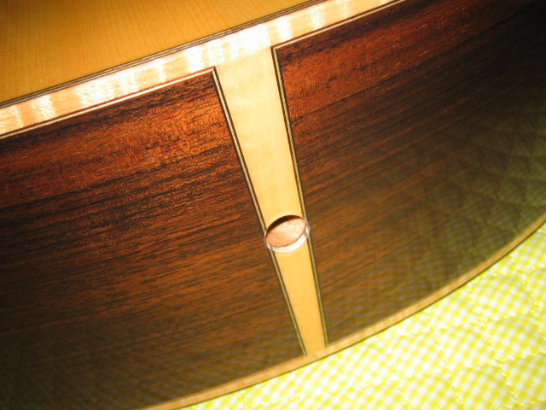
今回のギターは、すでに注文時点で、エンドピンジャック用に12ミリ穴を開けていただきました。
自分で穴あけをする場合はリーマとかドリルが必要になりますので、できればギター購入時点でお店にお願いする方が無難ですね。

写真1 エンドピンジャック用の穴

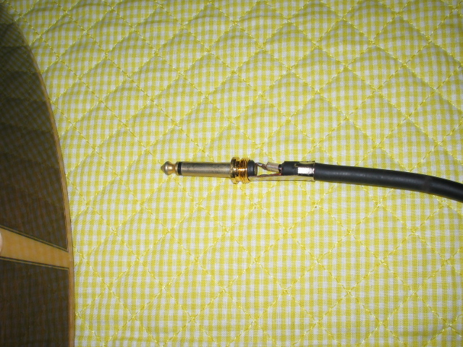
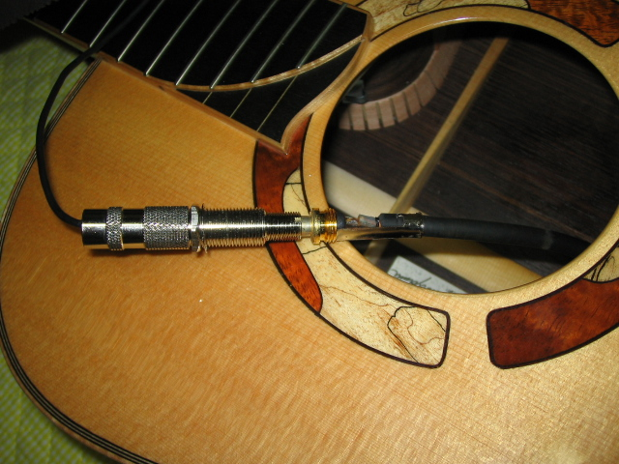
写真2 ケーブルで誘導 写真3 ケーブルで誘導

ホールの中から手を入れて、エンドピンジャックを取り付けるのは大変です。腕の太い人は不可能に近い。
そこで、写真のようにケーブルのストレートジャックのカバーを外し、エンドピンホールからコードを入れ、エンドピンジャックにつなぎ、導くと、誰でも簡単に取り付けられます。
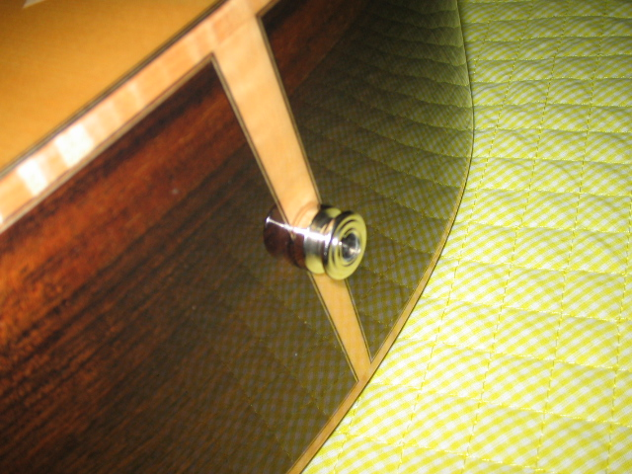
ジャックにガタがないように確実に取り付けましょう。でもレンチで力一杯締め付けるのはサイドに傷がついてしまいますので、厳禁です。
内側のジャックを差し込む部分が外枠よりも0.5mm程出た位がベストです。
また、しばらく使ったらジャックの緩みがないかチェックしましょう。
写真4 エンドピンジャック取り付け完了

２ ピエゾピックアップの取り付け
ピエゾはちょうどブリッジの裏側のブリッジプレートに貼り付けます。表から見るとほぼ写真の位置になりますが、すくなくともエンドピンホールから5ミリ位離してください。これは弦のボールエンドが直接ピエゾに接触しないようにするためで、これはかなり重要です。1弦と6弦のブリッジピンを刺して作業をすると手探りでもわかりやすいと思います。貼る位置は紙テープなどでホコリを取り除いておきましょう。

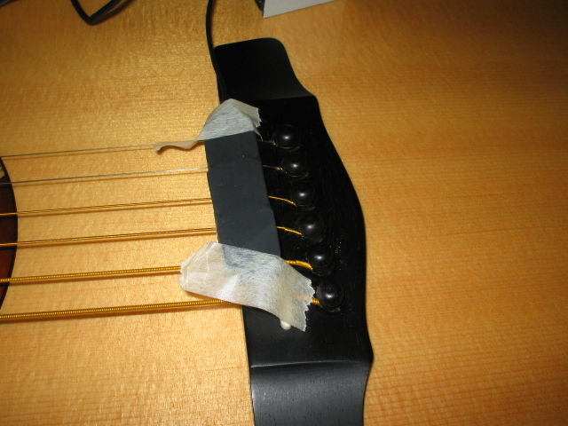
ピエゾ、プリアンプ、電池ボックスにあらかじめ付いている両面テープはかなり強力です。取り外すことはないかもしれませんが、私は敢えて、既製の両面テープの上に更に「はがせる両面テープ」(NITTO No.5000 NS)を貼っています。これもかなり強力ですが、はがした後ギター本体に両面テープの糊が残らない優れものです。百均にもよく似たものがあるかもしれません。
写真5 ピエゾを貼り付け位置

３ コンデンサーマイク・プリアンプの取り付け
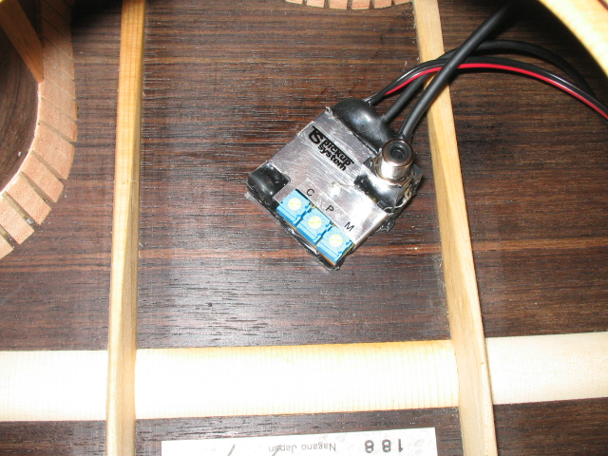
コンデンサーマイク、プリアンプの位置はもはや定番の斜め貼りです。もちろん、サウンドホールからドライバーでボリュームの調整ができる位置にしてください。
コンデンサーマイクのハウリングがなく、エアー感のある位置がベストです。
なぜ斜めが良いのかわかりませんが、同じ位置でまっすぐに貼った場合と比較すると、斜めの場合はライブでモニターの影響をほとんど受けず、取り回しが非常に楽です。
写真6 コンデンサーマイクの位置

４ 電池ボックスの取り付け
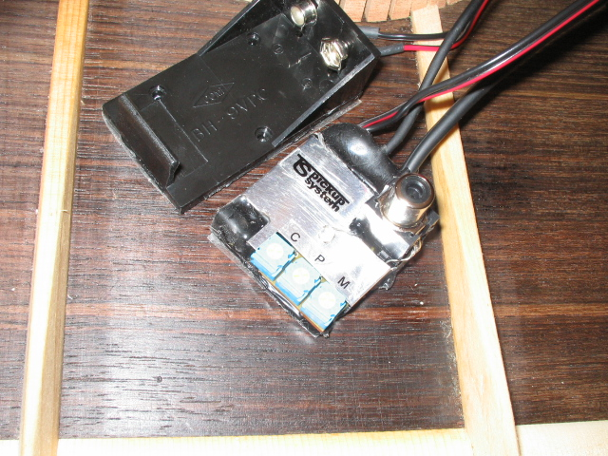
電池ボックスの貼り付け位置は、見た目は悪いですが、少しでも生音に影響が少なく、かつ電池交換のしやすい場所を選びました。従前はネックブロックに取り付けていましたが、ハウリング対策としてもこの位置になりました。
写真7 取り付け後のプリアンプと電池ボックス

５ 配線処理
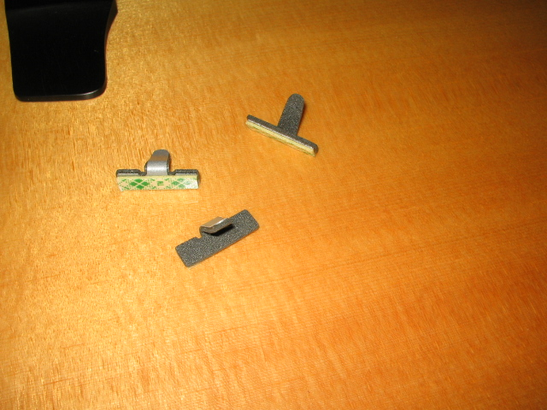
ボディー内のコードはブラブラさせずにサイド・バック板に固定しましょう。ギターを振って配線コードが当たる音がしなければ大丈夫です。
写真のようなコードホルダーはビニールコードを保護するようにクッション仕様になっていますから安心ですし、共振の防止にもなると思います。私は百均で買いました。
写真8 配線コードホルダー
６ できあがり
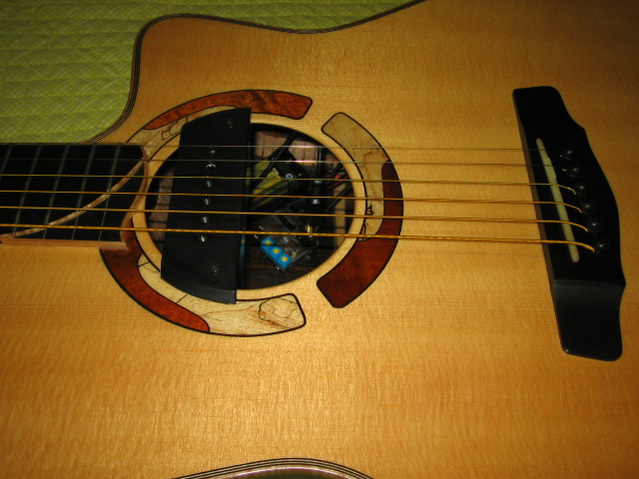
マグネット・ピックアップを取り付けて完了です。今回のギターの各コントロールは、ピエゾ7、コンデンサー1、マグネット3を基準にしていますが、ライブではサウンド・チェック時にP Aやモニターなどの状況や会場の広さなどの状況に応じて、ハウリングの無いように基本的な音質の調整をコンデンサーやマグネットの音量バランスでしますが、さらに外付けプリアンプ、リバーブなどのエフェクターで音質の調整を行います。なお、最終的なサウンド調整はPAさんにお願いしていますが、ライブでは若干ドンジャリ気味にするのがコツだそうです。

写真9 セットアップ完了

７ エフェクターボード
最近は、プレーヤーの足下やサイドにエフェクター類を置き、自分で曲に会わせたセッティングをする人が増えてきましたね。特にギターインストでは必需品になってきた感じもします。色々なメーカーがアコギ用のエフェクターやプリアンプDIを販売しています。

写真は私の現在のセッティングです。
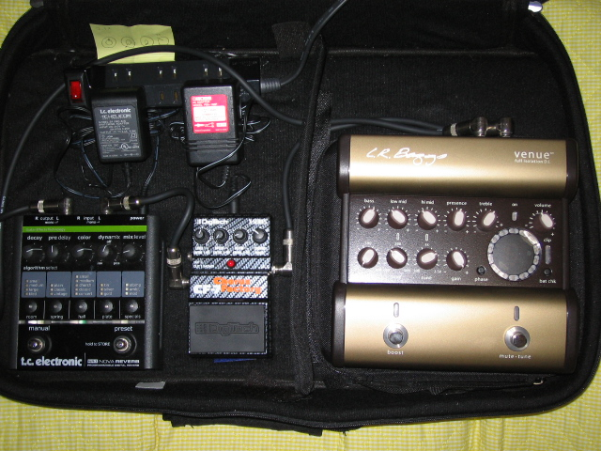
右からプリアンプはLRバックスのVENUE DI、コーラスはデジテックのCF-7、リバーブはTCエレクトロニクスのNOVA Reverbです。
接続はギター → VENUE DI →センドCF-７ → NOVA Reverb → リターンVENUE DI → P Aです。特に不満はありませんが、持ち運びにはちょっと重いです。
ギターシールドはMy-You Sound Projectの
Acoustic toneを使っています。このシールドはお薦めです。
参考までにアドレスを
http://myyou.gozaru.jp/page119.html
写真10 エフェクターボード

